It’s all in Hettich: interzum 2023
Specialista na kování ukazuje cestu k úspěchu

Úspěch je výsledkem pevného partnerství. Hettich na veletrhu interzum 2023 prezentuje možností komplexního partnerství s orientací na posílení úspěšnosti. V nabídce: do Kolína nad Rýnem přivezl výrobce kování mnoho inspirace pro inovativní nábytek, specifické služby pro nábytkářský průmysl a také zpracovatelskou techniku. Nesporným vrcholem je premiéra výrobku FurnSpin – velkolepé otočné kování, které v budoucnu přinese dynamiku do prémiového nábytku. Třešničkou na dortu je téma udržitelnosti: externí partner poprvé certifikoval výstavní expozici Hettich jako CO2 neutrální.

Hettich poskytuje vše, co zákazníci potřebují ke svému úspěchu. V hale 8.1 na stánku C31/B40 se mohou návštěvníci z řad odborné veřejnosti na vlastní oči přesvědčit o širokém spektru kompetencí, inovační síle a vysoké úrovni znalostí potřeb uživatelů. Hettich přináší konkrétní odpovědi na otázky, jak mohou nábytkářský průmysl, truhláři i prodejci kování úspěšně reagovat na měnící se přání uživatelů. Megatrendy individualizace, urbanizace, New Work, digitalizace a udržitelnosti nadále pohánějí změny – a to nejen v ohledu na nové koncepce nábytku a interiérů. V důsledku nedostatku kvalifikovaných pracovníků jsou stále důležitější zjednodušené a efektivní procesy ve výrobě a montáži nábytku. Hettich je průkopníkem v digitalizaci služeb a zpracovatelské techniky. Mimo jiné představí řešení pracující s rozšířenou realitou (Augmented Reality).
Výrobce kování se sloganem „It's all in Hettich“ potvrzuje příslib nabídnout průmyslovým i zakázkovým výrobcům nábytku a prodejcům vše, co je potřeba pro úspěch v této branži. Hettich je tím správným partnerem pro výzvy budoucnosti, jelikož podporuje úspěšné navrhování fascinujících interiérů. Proto Hettich důsledně rozvíjí svá řešení z pohledu uživatele a prokazuje při tom prozíravost, zvídavost, odvahu a otevřenost. Hettich je přesvědčen, že tato řešení mohou být úspěšná pouze tehdy, pokud všichni zúčastnění úzce a s důvěrou spolupracují, přičemž jsou ochotni sdílet vědomosti a know-how.
Návštěvníci veletrhu interzum 2023 jsou zváni k prozkoumání široké nabídky výrobce kování.

Udržitelnost v praxi: CO2-neutrální expozice
Celá expozice Hettich na interzum 2023 je poprvé certifikovaná nadací myclimate (myclimate.org) jako CO2 neutrální. Cílem je pokud možno nevytvářet nebo alespoň snížit emise CO2. A to díky opatření v řízení transportů, v technickém vybavení stánku a opakovaným použitím stavebních materiálů stánků i exponátů. Dále sjednáním místního cateringu ze sezónních zdrojů, efektivním využitím personálu stánku s ohledem na cestování a ubytování až po vynechání upomínkových předmětů. Protože cestování týmu Hettich má velký dopad na emise CO2, kolegové ze zámoří si rezervují lety, které emise CO2 kompenzují, kdekoli je to možné. Mnozí účastníci přicestují vlakem, služební vozidla budou vytížena týmově, při dopravě personálu po Kolíně budou automobily nahrazeny veřejnou dopravou. Pro kompenzaci přesto ještě vznikajících emisí CO2 podporuje Hettich certifikovaný projekt ochrany klimatu.
Výstavní premiéra FurnSpin & Novisys
Každý, kdo před návštěvou stánku Hettich nevěděl, co je translačně rotační pohyb, bude po ní v každém případě chytřejší – a navíc zcela nadšený. Jedinečné otočné kování FurnSpin umožňuje, aby se skříňové prvky kompletně otáčely kolem vlastní osy. Otáčivý pohyb vnáší do nábytku novou dosud neviděnou dimenzi. FurnSpin v budoucnu zvýší atraktivitu exkluzivního nábytku.
Hettich však myslí stejně inovativně i na ekonomické řady nábytku. A tak Novisys představuje cenově výhodný klipový závěs. Byl vyvinut speciálně pro nábytkářský průmysl a nabízí komfort integrovaného tlumení nábytkových dveří ve středním cenovém segmentu. S Novisys dává Hettich najevo, že hledisko udržitelnosti bude hrát v budoucnu při vývoji výrobků stále důležitější roli, aniž by došlo ke snížení kvality.

Působivá expozice & cesta zákazníka
Každý exponát na stánku Hettich je inspirací v mnoha směrech: nové využití výrobku, nápad na atraktivní nábytek jakož i řešení interiéru se zaměřením na určitý trend. Na nové webové stránce „roominspirations“ naleznete exponáty zakomponované do jednotlivých obytných interiérů: v tematicky zařízených bytech a showroomu New Work se exponáty dají prozkoumat online ve 3D, a najdete tam také podklady pro jejich výrobu. Hettich nabízí CAD data, výrobní dokumentace a obrázky a zve Vás, abyste nápady společnosti Hettich rozvinuli na další úroveň.

Nové & osvědčené faktory úspěchu
Na zdařilých ukázkách pracovišť je patrný výsledek synergie plynoucí z dlouholetého know-how v oblasti vybavení kanceláří. Dovedně spojují požadavky na soudobá pracoviště ve firemním prostředí i home office. Na programu jsou pohoda, útulnost, ergonomie a multifukčnost. Nové výškově stavitelné stolové podnože Steelforce zde hrají nezastupitelnou roli.
Pro zákazníky je nyní připraven exkluzivní zásuvkový systém AvoriTech s tloušťkou boku zásuvky pouhých 8 mm. Je ideální pro puristické kuchyně a nábytek nejvyšší jakosti. Zásuvkový systém AvanTech YOU se vyvinul v úspěšnou vlajkovou loď. Zaujme tím, jak snadno lze docílit mnoha rozmanitých individuálních řešení. A to nikoli pouze materiály a barvami, nýbrž i osvětlením. Pokud jde o současné trendy, nesmí chybět venkovní kuchyně. Za tímto účelem vyvinul Hettich kování odolné vůči povětrnostním vlivům, mimo jiné i závěsy Veosys. Představuje, jak vypadá komfortní kuchyně pod širým nebem.

Kdo nestihne navštívit stánek Hettich na interzum 2023, může prozkoumat interiéry na novém webu „roominspirations“. https://interzum.hettich.com

Následující obrazový materiál je k dispozici ke stažení na www.hettich.com, Nabídka: "Tisk":

Obrázky
Popisy obrázků
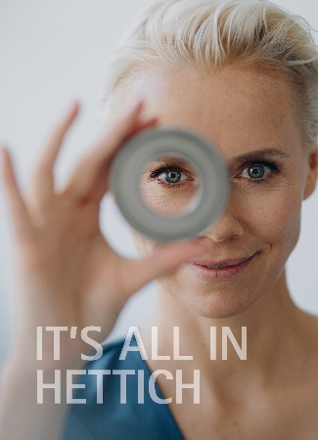
132023_a
Hlavní motiv „It's all in Hettich“ zviditelňuje silnou orientaci na uživatele a vizi výrobce kování při vývoji produktů. Foto: Hettich

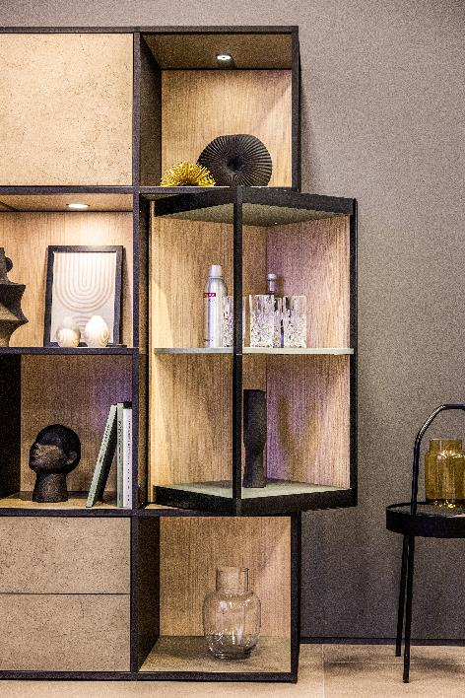
132023_b
Novinka FurnSpin od společnosti Hettich přináší elegantní dynamiku do designu prémiového nábytku: korpus lze otočit ze zavřené do otevřené polohy jediným pohybem ruky. Foto: Hettich.

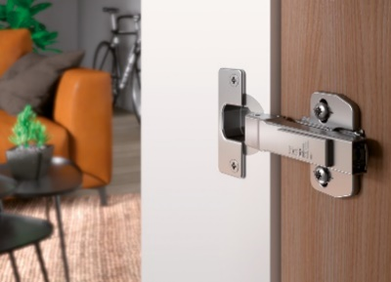
132022_c
Veletržní novinka: výkonným a cenově výhodným klipovým závěsem Novisys přináší Hettich komfort integrovaného tlumení do ekonomických řad nábytku. Foto: Hettich

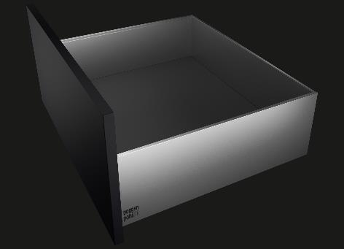
132023_d
Nové měřítko pro dokonalý, puristický design nábytku: zásuvková platforma AvoriTech od firmy Hettich s tloušťkou boku zásuvky pouhých 8 mm. Foto: Hettich

O firmě Hettich
Společnost Hettich byla založena v roce 1888 a je jedním z největších a nejúspěšnějších výrobců nábytkového kování na celém světě. Kolem 8.000 zaměstnanců v téměř 80 zemích pracuje společně na cíli vyrábět inteligentní techniku pro nábytek. Společnost Hettich inspiruje lidi na celém světě a je kvalitním partnerem nábytkářského průmyslu, obchodu a řemesla. Značka Hettich představuje konzistentní hodnoty: kvalitu a inovaci. Spolehlivost a blízký vztah k zákazníkům. I přes svou velikost a mezinárodní význam zůstala společnost Hettich rodinným podnikem. Budoucnost podniku je utvářena nezávisle na cizích investorech: svobodně, lidsky a s ohledem na udržitelný rozvoj. www.hettich.com

